**实验五 数据库的完整性**

XX班 100002000001 许愿

**【实验要求】**

了解数据库的完整性机制。

**【实验环境】**

Windows 11, SQL Server 2022 + SQL Server Management Studio 20

**【实验内容】**

假设有下面两个关系模式：

职工（职工号，姓名，年龄，职务，工资，部门号），其中职工号为主码

部门（部门号，名称，经理名，电话），其中部门号为主码

用SQL语言定义两个关系模式，要求在模式中完成以下完整性约束条件。

1. 定义每个关系模式的主码
2. 定义参照的完整性
3. 定义职工的年龄不超过60岁

（注意：用菜单的方式和命令方式分别定义）

**【实验步骤】**

**初始关系模式如下**

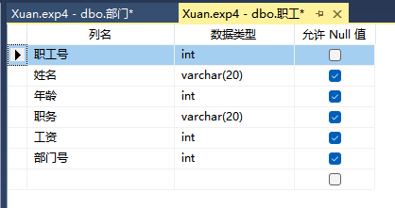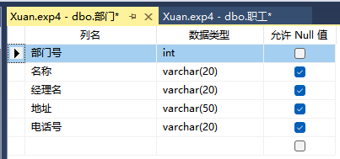

**菜单方式定义**

1. 定义每个关系模式的主码

在每张表格的设计界面右键单击想要设置为主码的列，选择”设置主键”。

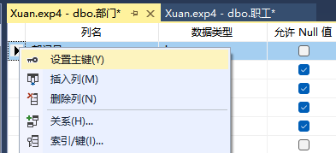

1. 定义参照的完整性

右键单击职工表格的”键”，选择”新建外键”，编辑内容如下：

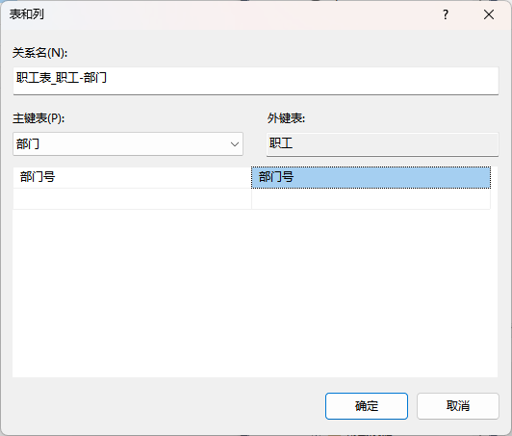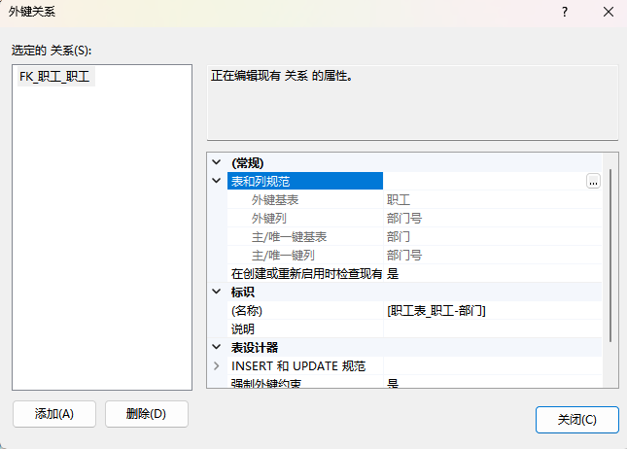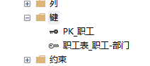

添加完毕。（职工表中的部门号列参照部门表中的部门号列）

1. 定义职工的年龄不超过60岁

对职工表添加约束如下：

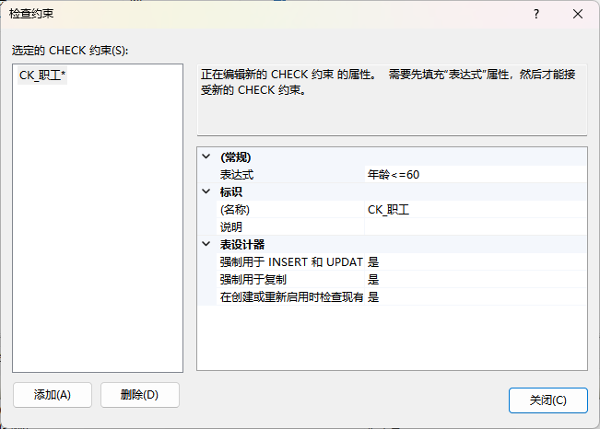

添加完成，即职工的年龄不能超过60岁。

**命令方式定义**

1. 定义每个关系模式的主码

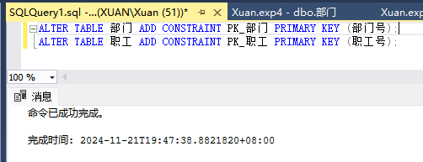

1. 定义参照的完整性

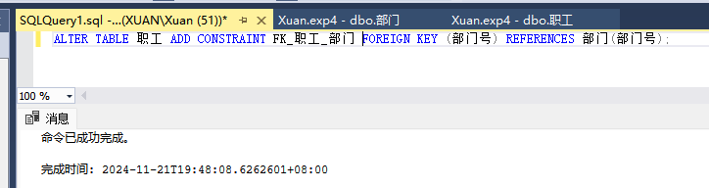

1. 定义职工的年龄不超过60岁

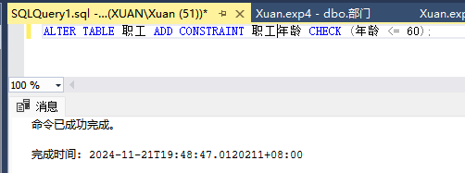

**对添加的完整性约束进行检验**

1. 定义每个关系模式的主码

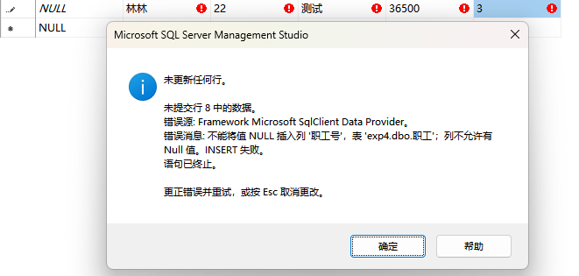

部门表格同理。

1. 定义参照的完整性

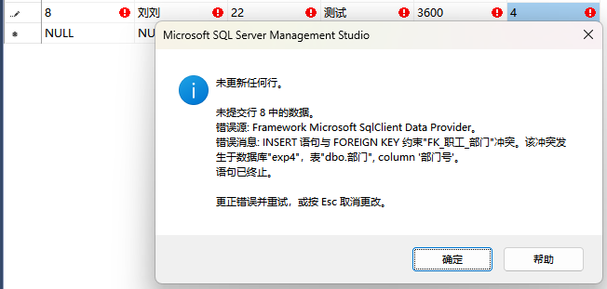

1. 定义职工的年龄不超过60岁

